Формирование математической грамотности, 2 класс
Например, тема «Периметр прямоугольника», II класс
Представь себе, что ты мастер по настилу полов. Сколько сантиметров плинтуса надо купить для прямоугольной комнаты со сторонами 4 м и 2 м?
В задачах первого уровня математическая модель уже представлена в явном виде. Рассматриваемые объекты и отношения практически не требуют математизации. Для решения данной задачи учащимся нужно знать формулу нахождения периметра прямоугольника и таблицу умножения.

Тема «Задачи на разностное сравнение», II класс
Оля и Наташа надували шарики к празднику. Когда у Оли лопнуло 9 шариков, то их у неё осталось 10. Когда у Наташи лопнуло 4 шарика, то их у неё осталось 13. У кого из девочек первоначально было больше шариков и на сколько? | 
Тема «Табличные случаи умножения и деления с числами 2 и 3», II класс
Для удобного заваривания чая люди придумали чай в пакетиках. В магазине каждые 2 пакетика стоили 3 монетки. Сколько монеток нужно заплатить за 10 таких пакетиков?
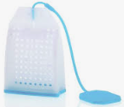
3 монетки

Тема «Табличное умножение с числом 3», II класс
Петя любит смотреть детский многосерийный фильм по телевизору. Фильм показывают каждый понедельник, среду и пятницу. Сколько серий в фильме, если он будет идти 3 недели?

Тема «Периметр прямоугольника», II класс
Семья решила поставить на дачном участке забор. Участок имеет форму прямоугольника со сторонами 10 м и 8 м. Сколько метров забора нужно купить семье? | 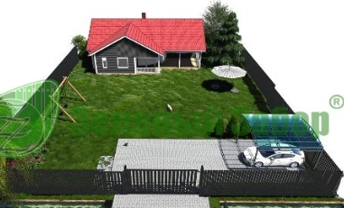

Тема «Решение задач на нахождение уменьшаемого», II класс
В огороде стоит заполненная водой бочка для полива урожая. После того, как семья взяла из бочки 45 литров, в ней ещё осталось 55 литров. Найдите вместимость данной бочки.

Тема «Задачи на увеличение и уменьшение числа на несколько единиц», II класс
Мама с семилетним сыном Костей едут погостить к её подруге, у которой три сына: Егор, Саша и Тимур. Младший сын любит жёлтый цвет, средний – зелёный, а старший – синий. Мама купила жёлтую, зелёную и синюю кепки и попросила Костю приклеить к каждой из них наклейку с первой буквой имени мальчика, которому она предназначена. При этом она сообщила, что Егор на 2 года младше Саши, на 3 года старше Тимура и ровесник Кости. Помоги Косте определить возраст мальчиков. Расположи буквы Е, С, Т под соответствующими числами: | 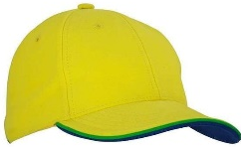  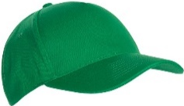  

1 | 2 | 3 | 4 | 5 | 6 | 7 | 8 | 9 | 10

Тема «Устные и письменные приёмы сложения и вычитания чисел в пределах 100», II класс
Два друга Никита и Артём прочитали в книге, что из водопроводного крана за одну минуту вытекает в среднем 10 литров воды. А также они узнали о том, что зубы нужно чистить не менее трёх минут утром и столько же вечером. Они решили посчитать, сколько литров воды утечёт за 3 минуты, пока кто-то из них чистит зубы? А также сколько литров воды понадобится на чистку зубов утром и вечером? Что нужно делать, чтобы экономить воду во время чистки зубов?

Тема «Приёмы сложения и вычитания в пределах 100», II класс
У Лены было два альбома с марками животных. Количество марок можно увидеть на диаграмме.

На день рождения Лене подарили большой альбом, в котором помещается 80 марок. Она решила переложить все свои марки в новый альбом. Поместятся ли в новом альбоме все марки? Если да, то сколько нужно добавить марок, чтобы целиком заполнить альбом?

Тема «Составная задача. Час и минута», II класс
Оля и Ваня пришли с родителями в парк аттракционов. Когда на часах было 12:00, родители разрешили детям посетить аттракционы самостоятельно, договорившись, что будут ждать их в этом же месте у кафе в 13:00. Какие аттракционы смогут посетить дети, чтобы быть у кафе вовремя, если путь между аттракционами и от них до кафе занимает по 5 минут?
Время на аттракционе:
Карусель – 5 мин | Комната смеха – 20 мин
Батут – 15 мин | Паровозик – 10 мин
Автодром – 10 мин

II класс, 4 четверть
Выполни задания:
1) Мама получила зарплату 80 монеток. После покупки куклы у мамы осталось 68 монеток. Сколько монеток мама заплатила за куклу? _______
2) В день рождения Коле подарили 100 рублей на развлечения. Коля пригласил друга в парк аттракционов. Посчитай, хватил ли этих денег друзьям, чтобы побывать на аттракционах: «Вираж», вход на него 14 р., «Автодром» - 12 р., «Колесо обозрения» - 15 р. и карусель «Ромашка» - 7 р. Если денег хватит, то сколько сдачи получит мальчик?
3) Миша играет в игру, где фишки передвигаются по доске, разбитой на клетки. Сейчас фишка стоит в квадрате Д5. Миша записал, какие ходы нужно сделать, чтобы фишка оказалась в квадрате А2. Отметь знаком + утверждения, с которыми ты согласен.
 | 1) 3 клетки вниз, 4 клетки вправо
  6
  5 |  |  |  |  | 
  4
  3
  2
  1
   | А | Б | В | Г | Д | Е
 | 2) 4 клетки влево, 3 клетки вниз
 | 3) 1 клетка влево, 3 клетки вниз, 2 клетки вправо
 | 4) 1 клетка вправо, 4 клетки вниз, 5 клеток влево, 1 клетка вверх
 | 2 клетки вниз, 4 клетки влево, 2 клетки вниз

Самый быстрый способ - № ____.
Как ещё можно переместить фишку на квадрат А2 за 2 действия? ___________
__________________________________________________________________
4) Мама и папа решили на даче вскопать две грядки длиной 4 м для посадки огурцов. Папа вскопал грядку шириной 3 м, а мама – 2 м. Чтобы было удобно собирать огурцы, между грядками оставили дорожку шириной 1 м. Папа предложил обнести эти грядки забором. Помогите папе рассчитать длину забора.
5) Витя рисовал на листе бумаги 3 овоща, располагая их в ряд через 1 см. По краям листа слева и справа осталось по 2 см. Отметь знаком + в квадратике, какие овощи нарисовал Витя, если ширина листа 20 см. Размер овощей указан под фотографиями.
Помидор | Капуста | Баклажан | Огурец
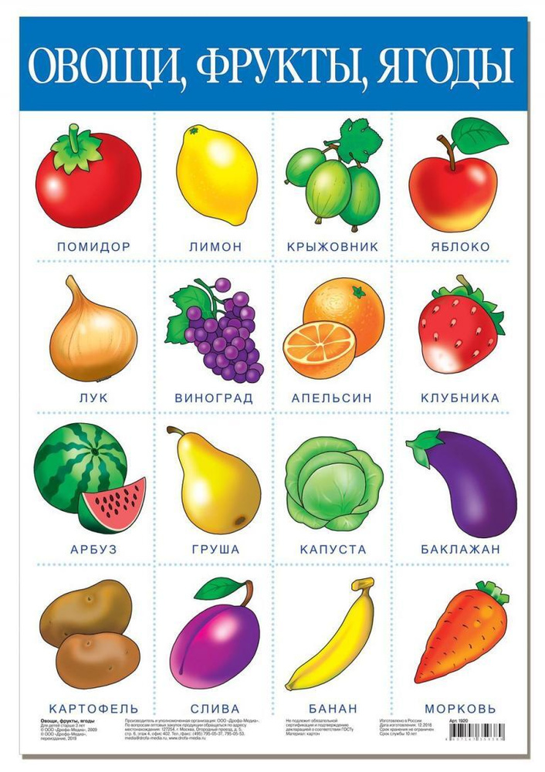 |  |  | 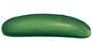
3 см | 9 см | 6 см | 5 см

